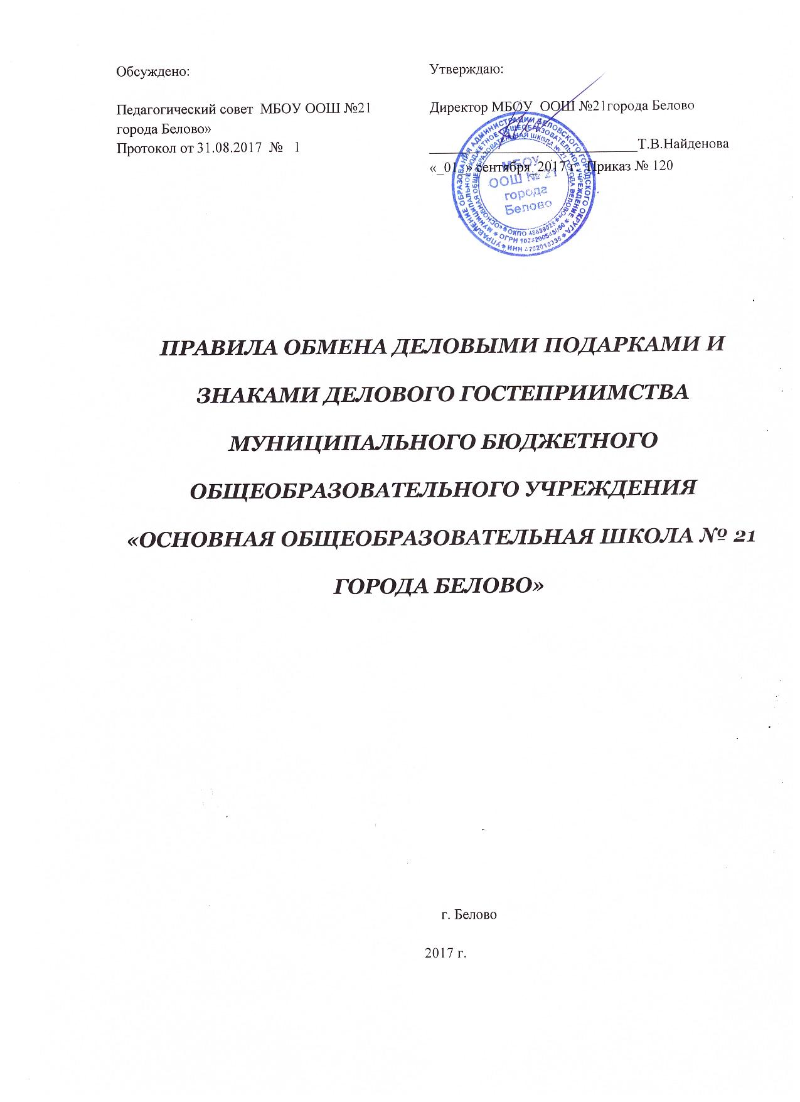

Управление образования Администрации Беловского городского округа
Муниципальное бюджетное общеобразовательное учреждение
«Основная общеобразовательная школа № 21 города Белово»
Ул. Крылова, 88, г.Белово, Кемеровская область, 652619, тел. 3-48-21

ПРАВИЛА ОБМЕНА ДЕЛОВЫМИ ПОДАРКАМИ И ЗНАКАМИ ДЕЛОВОГО ГОСТЕПРИИМСТВА
МУНИЦИПАЛЬНОГО БЮДЖЕТНОГО
ОБЩЕОБРАЗОВАТЕЛЬНОГО УЧРЕЖДЕНИЯ
«ОСНОВНАЯ ОБЩЕОБРАЗОВАТЕЛЬНАЯ ШКОЛА № 21 ГОРОДА БЕЛОВО»

Обсуждено:  Педагогический совет МБОУ ООШ №21 города Белово»  Протокол от 31.08.2017 № 1 | Утверждаю:  Директор МБОУ ООШ №21города Белово  _____________________________Т.В.Найденова  «_01_» сентября_2017 г. Приказ № 120
ПРАВИЛА ОБМЕНА ДЕЛОВЫМИ ПОДАРКАМИ И ЗНАКАМИ ДЕЛОВОГО ГОСТЕПРИИМСТВА
МУНИЦИПАЛЬНОГО БЮДЖЕТНОГО
ОБЩЕОБРАЗОВАТЕЛЬНОГО УЧРЕЖДЕНИЯ
«ОСНОВНАЯ ОБЩЕОБРАЗОВАТЕЛЬНАЯ ШКОЛА № 21 ГОРОДА БЕЛОВО»

г. Белово
2017 г.

Правила обмена деловыми подарками и знаками делового гостеприимства
1. Деловые подарки и знаки делового гостеприимства являются общепринятым проявлением вежливости при ведении бизнеса и формировании устойчивых деловых взаимоотношений.
2. В связи с тем, что отдельные деловые подарки и знаки делового гостеприимства могут оказать непосредственное или опосредованное влияние на принятие работниками муниципального бюджетного общеобразовательного учреждения «Основная общеобразовательная школа № 21 города Белово» (далее - Организация) решений или нарушить нормы действующего антикоррупционного законодательства РФ или внутренних документов Организации, устанавливаются следующие обязательные требования к деловым подаркам и знакам делового гостеприимства:
- должны быть прямо связаны с уставными целями деятельности Организации либо с памятными датами, юбилеями, общенациональными, профессиональными праздниками и т. п.;
- должны быть разумно обоснованными, разумными и соразмерными конкретному поводу;
- не должны быть дорогостоящими или предметами роскоши;
- должны соответствовать требованиям внутренних документов Организации, в том числе Антикоррупционной политике и настоящим Правилам;
- не должны представлять собой скрытое вознаграждение за услугу, действие или бездействие, попустительство или покровительство, предоставление прав или принятие определенных решений либо попытку оказать влияние на получателя с иной незаконной или неэтичной целью;
- не должны создавать каких-либо обязательств для получателя;
- не должны быть в форме наличных и безналичных денежных средств, ценных бумаг, драгоценных металлов и т.п.;
- не должны создавать репутационного риска для Организации или ее сотрудников.
3. Указанные выше правила применяются как к получению, так и к предоставлению деловых подарков и знаков делового гостеприимства.
4. Работники, представляя интересы Организации или действуя от его имени, должны соблюдать границы допустимого поведения при обмене деловыми подарками и оказании знаков делового гостеприимства.
5. Сотрудникам организации запрещается просить, требовать или вынуждать третьих лиц дарить им или их близким родственникам деловые подарки и/или оказывать в их пользу знаки делового гостеприимства.
6. Процесс обмена деловыми подарками и знаками делового гостеприимства должен быть максимально прозрачным.
7. При обмене деловыми подарками или знаками делового гостеприимства в рамках выполнения своих должностных полномочий и/или представления интересов, сотрудник Организации обязан убедиться, что такие деловые подарки или знаки делового гостеприимства соответствуют требованиям антикоррупционного законодательства РФ и внутренним актам Организации.
8. Сотрудники Организации должны отказываться от предложений получения подарков, оплаты их расходов и т. п., когда подобные действия могут повлиять или создать впечатление об их влиянии на исход сделки, на принимаемые решения и т. д.
9. При любых сомнениях в правомерности или этичности своих действий сотрудники Организации обязаны поставить в известность своих непосредственных руководителей и проконсультироваться с ними, прежде чем дарить или получать подарки, или участвовать в тех или иных представительских мероприятиях.
10. Не допускается принимать подарки и принимать знаки делового гостеприимства в ходе проведения прямых переговоров, при заключении договоров и др.
11. Неисполнение настоящих Правил может стать основанием для применения к работнику Организации мер дисциплинарного характера.

Согласовано:
Председатель первичной
профсоюзной организации
_____________________ Е.В. Бурдина
«__» ___сентября __ .
Протокол № ____

